ДБГУ “Сәламәтлек мөмкинлекләре чикләнгән
балалар өчен Саба мәктәп-интернаты "

Экологик проект :
«Табигать сакчылары»



Эшне башкарды: Башлангыч сыйныфлар укытучысы
Хафизова Гөлфия Рәхимҗан кызы
2020
Эчтәлек:
I. Кереш.................................................................................................
1. Сайланган теманың актуальлеге...............................................
2. Проблема.....................................................................................
3. Проектның максаты....................................................................
4. Проектны гамәлгә ашыру өчен куелган бурычлар.................
II.Төп өлеш............................................................................................
1. Экология фәне барлыкка килү тарихы...............................................
2. Түгәрәктә алган белемнәр һәм аны куллану планы........................
3. Сәламәтлек мөмкинлекләре чикле балалар өчен үткәрелгән чараларның гаиләдә дәвам ителүе...................
4.Проектны башкарганнан соң сораштырулар..........
III. Нәтиҗә...........................................................................................
IV. Әдәбият.……………………………………………………….....

I. Кереш.
Кеше – биосоциаль зат. Ул барлык биологик законнарга да буйсына. Ләкин үзе еш кына бу законнарны боза һәм шул сәбәпле үзенең һәм киләчәк буынның сәламәтлеген куркыныч астына куя.
Хәзерге чорда кешелек дөньясы әйләнә-тирә мохитны , аның беренчел формасын саклау, кешеләрнең экология турындагы белемнәрен арттыру, табигатьтәге Раббыбыз биргән һәр байлыкны югалтмау өстендә эшли.Ел саен экологик айлыклар, акцияләр, ункөнлекләр уздырыла. Бик күп агачлар утыртыла, елга-чишмә , инеш буйлары , ял итү урыннары чистартыла, төзекләндерелә. Ләкин күпме генә тырышсакта тирә-юньнең чисталыгы иң зур проблемаларның берсе буып кала бирә. “Табигать сакчылары” экологик проекты сәламәтлек һәм шәхси мөмкинлекләренең чикле булуына карамастан , барлык балаларның да өстәмә белем алуы һәм куллануны күздә тотып оештырылды.

Проектның актуальлеге :
Сәламәтлек мөмкинлекләре чикле , акыл үсеше түбән укучыларны, әти-әниләре, үз авылларында иптәшләре белән туган җиребезнең экологиясен , аның матурлыгын саклауда катнаштыру, аларны тулы хокуклы шәхес итеп тоярга өйрәтү.

Проектның төп яңалыгы :
1.Үзләренең кимчелекләре булуына карамастан , сәламәтлеге чикле , акыл үсеше түбән укучылар экология турында белем алып, аны авылдашлары белән беррәттән куллана алулары.
2.Әлеге проект ел буе бара. Һәрвакыт укытучы юнәлеш күрсәтеп , төрле авылларда яшәүче физик ,акыл ягыннан кимчелеге булган балаларда һәм аларның әти-әниләрендә табигатьне саклау күнекмәсе булдыру.Zoom программасы аша аралашып проектны башкару.
3.Элеге балаларның башкалар кебек үк хокукы булуын күрсәтү.
4.Бер-эшләгән эшне алар, алдагы елларда да үтәп, үз авылларын матурлауда өлеш кертәчәкләр.
Гипотеза :
Өстәмә экологик белем алган укучылар гаиләләре белән бергә табигатьне саклауда актив катнашалар.
Проблема:
Табигатьне саклауга юнәлтелгән һәр чара ихтыяр көче , игътибарлылык , түземлелек тәрбияли ,терек һәм терек булмаган табигатьне аңларга, матурлыкны күрә белергә, кеше табигатьнең бер өлеше булуын аңларга өйрәтә. Күп кенә әти-әниләр экологиянең тормыштагы мөһим урынын аңламыйлар.Башка авылларда яшәүче әти-әниләргә балалар белән берәттән экологик белем бирү.
Проектның максаты:
1.Укучыларда һәм аларның ата-аналарында әйләнә-тирә мохиткә, тереклеккә сакчыл караш тәрбияләү, аларны саклау юлларын төшендерү, табигатьне саклауга омтылыш, гуманлылык хисләре тәрбияләү.

Проектның бурычлары.
1.Укучыларда һәм аларның ата-аналарында табигатьне танып-белү,саклау күнекмәләрен үстерергә, гамәли эшчәнлекләрен оештырырга ярдәм итәргә.
2.Ата-аналар белән берлектә «Минем гаиләмнең экологик сукмагы» дип аталган тикшеренү эше алып барырга.
3.Экологик культураны тормышка ашыру барышында укытучы, укучылар һәм ата-аналар арасында бер-берсен аңлап эшләү күнекмәләре булдырырга.
4. Табигатькә карата игътибарлылык, экологик аң тәрбияләргә.
Көтелгән нәтиҗәләр:
-укучыларның экологик белемнәрен арттыру;
-ата-аналар белән берлектә проект алдына куелган максат һәм бурычларга ирешү;
-акыл үсеше түбән баланың,аның гаиләсенең экологик культурасы уңай якка үзгәрүен булдыру.
Проектны тормышка ашыру формалары:
*экологик экскурсияләр, тикшеренүләр, күзәтүләр үткәрү;
* рәсем конкурслары һәм викториналар, КВН нар үткәрү;
*тәҗрибәләр эшләү;
*экология атналыгы уздыру.
II. ТӨП ӨЛЕШ
1. Нәрсә соң ул экология ?
Экология – (грек сүзе) «Ойкос» – йорт, ә «логос» - фән дигәнне аңлата, ягъни яшәгән урының, йортың турындагы фән.«Экология» сүзен беренче тапкыр 1886 елда немец галиме Эрнст Геккель үзенең «Гомуми морфология» дигән хезмәтендә кулланган.
Экология нәрсә соң ул? Экология – киң мәгънәле төшенчә: ул безне чолгап алган табигать. Табигать – безнең уртак йортыбыз. Экология шушы йортта яшәүче тереклек ияләренең үзара һәм әйләнә-тирәлек белән бәйләнешләрен өйрәнә. Экология – ул яшәгән йорт-җирләребезнең чисталыгы, уңайлыгы да, табыннардагы ризыкның сыйфаты да , кеше сәламәтлегенең нигезе дә.
Җир планетасы – безнең уртак йортыбыз, анда яшәүче һәр кеше җирнең байлыкларын сакларга һәм якларга тиеш.
Экологик белем бирүне тормышка ашыруда аеруча нәтиҗәле, киң таралган бурычларның берсе – проект эшчәнлеге. Беренчедән, экологик акцияләрдә, өмәләрдә, табигатьне яшелләндерү,саклау проектларында катнашу – балалар һәм ата-аналар өчен уңай мөмкинлек . Икенчедән, туган як табигатен саклауга файдалы бер этәргеч булып тора.
2.Проектны тормышка ашыру планы.

Проектның төп бурычы:

Өстәмә белем бирү программасына экологиягә кагылышлы бүлекләр кертү; инновацион тәртиптә әлеге иҗади эшкә ата-аналарны да тарту; экологик акция барышында балалар һәм әти-әниләр белән берлектә экологик белемне арттыру .
Гади генә экологик белемнәрне формалаштыру максатыннан экологик акцияләр уздырып, аларны тагын да тулыландыру.

АКЦИЯ: “Безнең аяк астында ниләр бар ?”
Максат : Балаларны төрле урыннарда чисталыкны сакларга өйрәтү: өйдә, мәктәптә , табигатьтә.
№ п/п | Акция этаплары | Укытучының балалар белән башкарган эшләре | Гаиләдәге эшчәнлек
 | Экологик борчу: пычранган участок  Сабантуй урынында булу. | - Экскурсиягә бару (әңгәмә, күзәтү).  - Экологияне һәм табигатьне саклау.  -Районың экологиясе белән танышу. | Әти-әниләр белән агачлар, куаклар утырту.
 | Экологик эксперимент | «Безнең аяк астында ниләр бар?» дигән тикшеренү эше | «Безнең ишегалдында», ”Безнең капка төбендә”,  “Безнең урамда”...

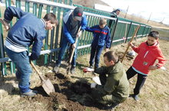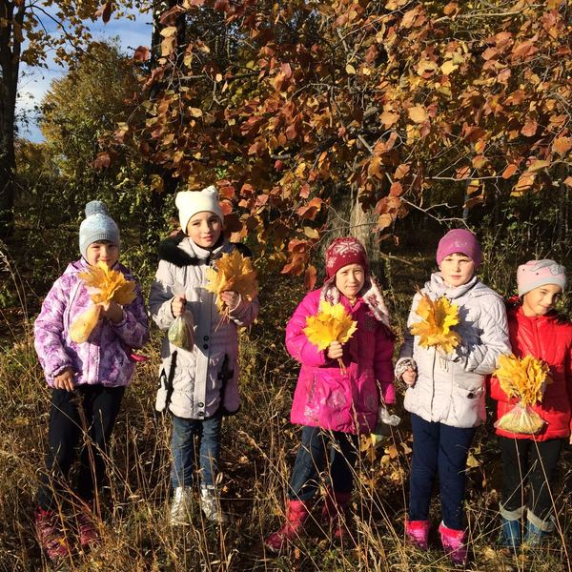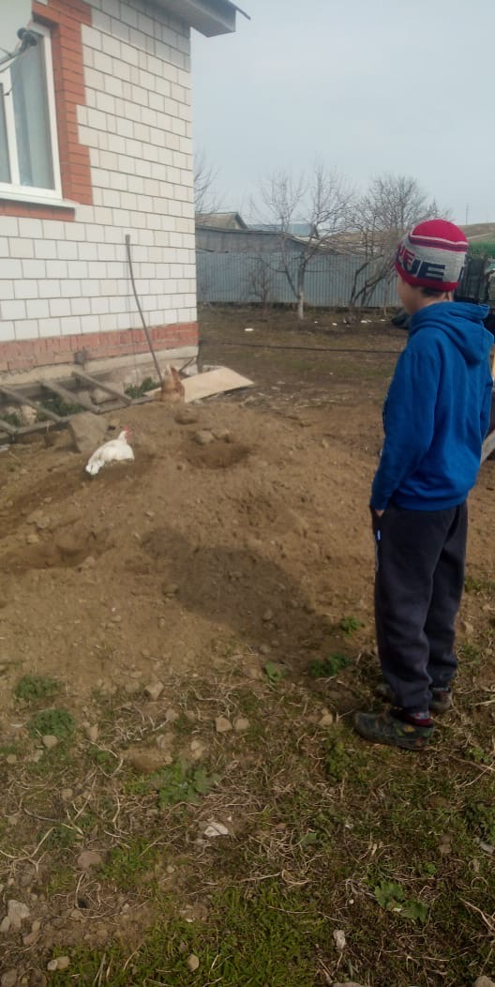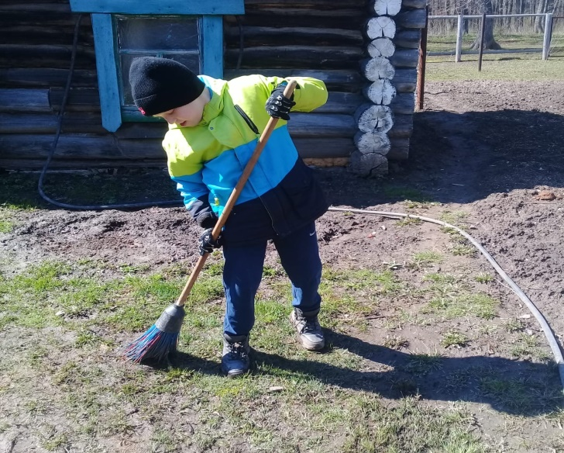

АКЦИЯ : “Кошлар-безнең дуслар !”
Максат : Кошларга ,хайваннарга ярдәм итү хисләре тәрбияләү.
№ п/п | Акция этаплары | Укытучының балалар белән башкарган эшләре | Гаиләдәге эшчәнлек
1. | Экологик борчылу:  Дусларга булыш! | Түгәрәктә кошларның кышкы тормышы турында сөйләшү. | Кошларга җимлекләр әзерләү
2. | Канатлы дусларыбызны нәрсә белән тукландырырга? | Иҗади эш - «Кошлар җимлекләрдә» | Бездә кышлаучы кошларны фотога төшереп алу.
3. | Мультимедиа технологияләре кулланып, «Кошлар һәм хайваннар» дигән темага танып- белү эше башкару | Кошлар, хайваннар турында шигырьләр ятлау. Әңгәмәләр уздыру. | «Экологик сукмак»та кошларга җимлекләр ясап элү.
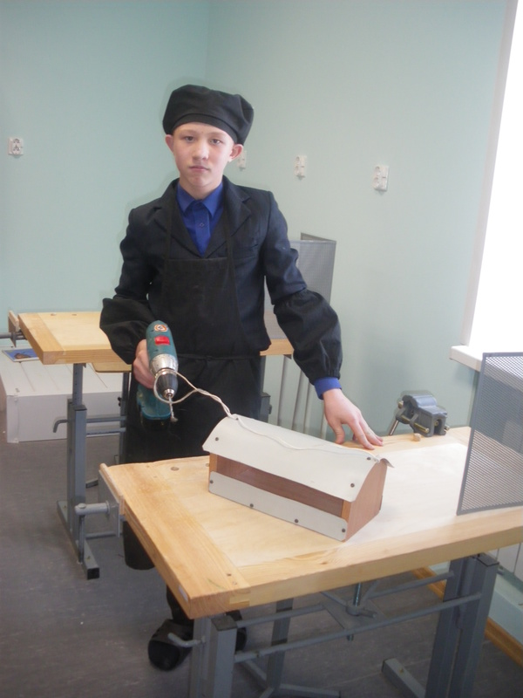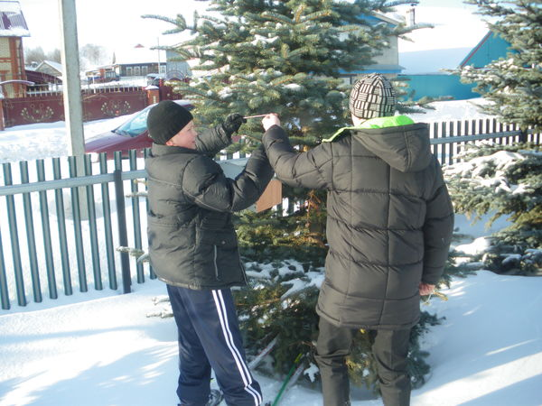
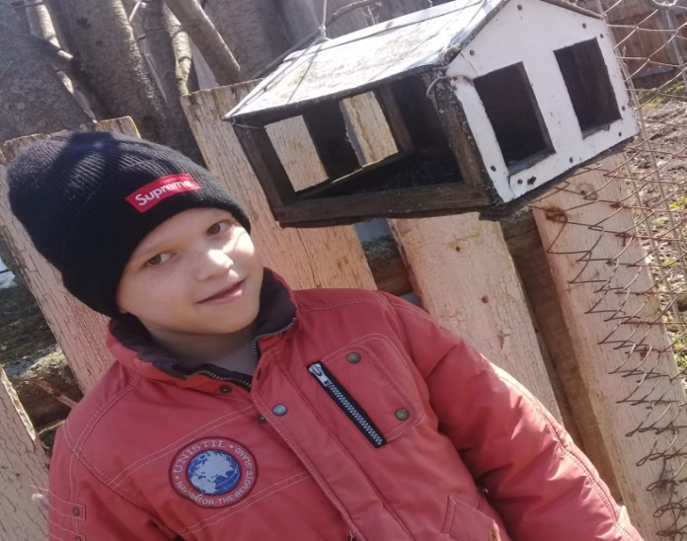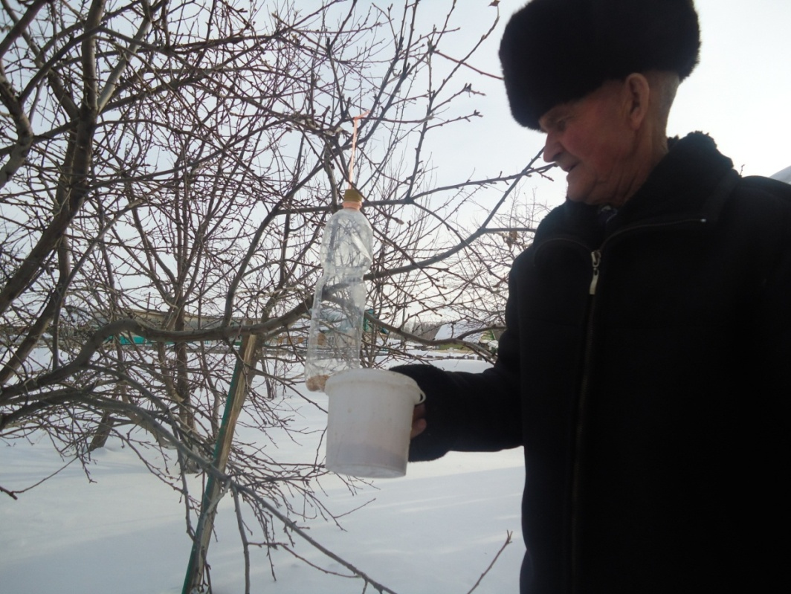
АКЦИЯ : “Чыршы-тере энәчек !”
Максат : Кешенең табигать белән аерылгысыз бәйләнешен формалаштыру.
№  п/п | Акция этаплары | Укытучының балалар белән башкарган эшләре | Гаиләдәге эшчәнлек
1. | Экологик борчылу:  Яңа ел бәйрәмнәренә чыршылар кисү. | Театральләштерелгән чыгыш: «Чыршы белән очрашу» | Яңа ел бәйрәмен үткәрү өчен ясалма чыршы алу турында өндәмә язу.
2. | Яңа елдагы маҗаралы вакыйгалар | «Яшел чыршыкай» альбом төзү | «Чыршыларны кисмәгез !» темасына презентация
4. | Табигатьне саклау буенча китап күргәзмәсе оештыру | «Кем чыршы белән дус?» | Чыршы турындагы мәкаль, әйтемнәр . Гаиләдә Яңа ел бәйрәме фотокүргәзмәсе .

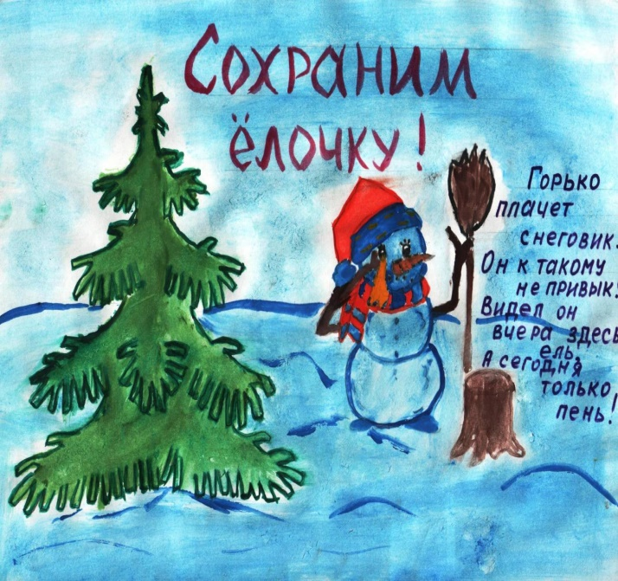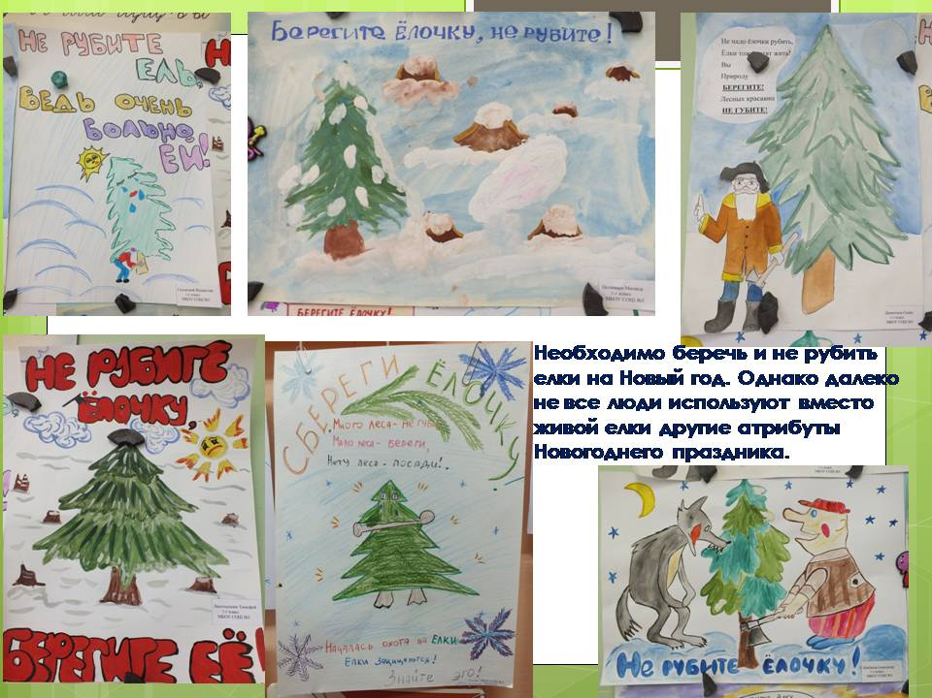

АКЦИЯ : “Бер тамчы судагы тормыш”.
Максат: җир шарының бөтен яшәеше өчен бер тамчы чиста суның нинди мөһим роль уйнаганлыгы турында балаларга аңлату; чиста су табигатьнең тиңсез хәзинәсе икәнлеген төшендерү; табигать байлыгы булган чиста суны пычратмый саклау.
№ п/п | Акция этаплары | Укытучының балалар белән башкарган эшләре | Гаиләдәге эшчәнлек
 | Яшәештә су ихтыяҗы | Су нинди була ? Практик эш. Кар составын тикшерү. | «Су – ул тереклек чыганагы» рәсем ясау.
 | Һәр кабинеттагы кранны карап чыгу. | «Суны саклагыз !» рәсем ясау. | «Кранны ныграк яп...». Әңгәмә үткәрү. Zoom аша.
 | Чишмәләрне чистарту турында әңгәмә | Мәктәп янындагы чишмәне чистарту. | Һәр бала,гаиләсе белән үз авылындагы чишмәне чистарта.

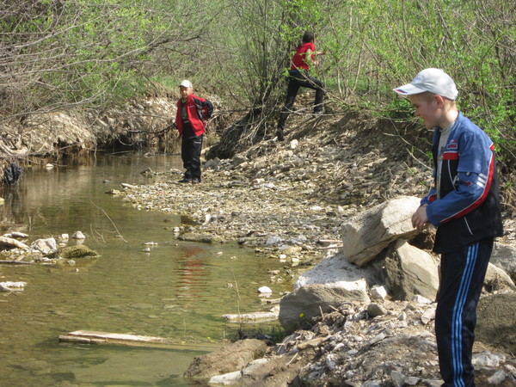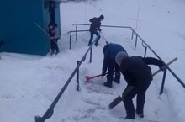

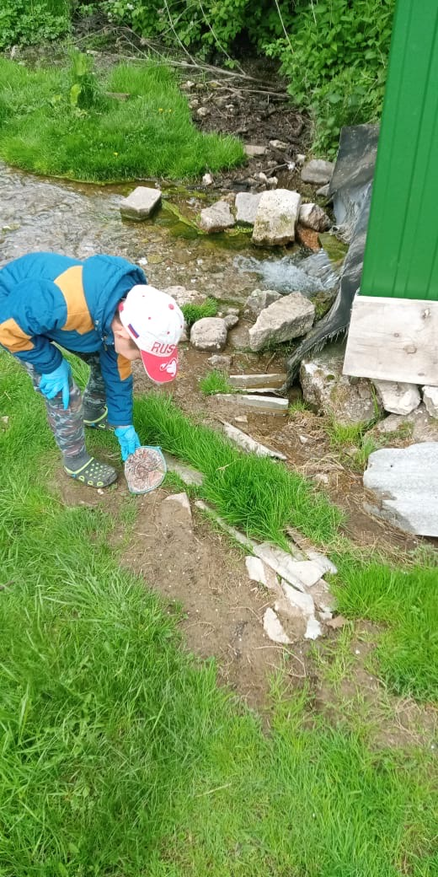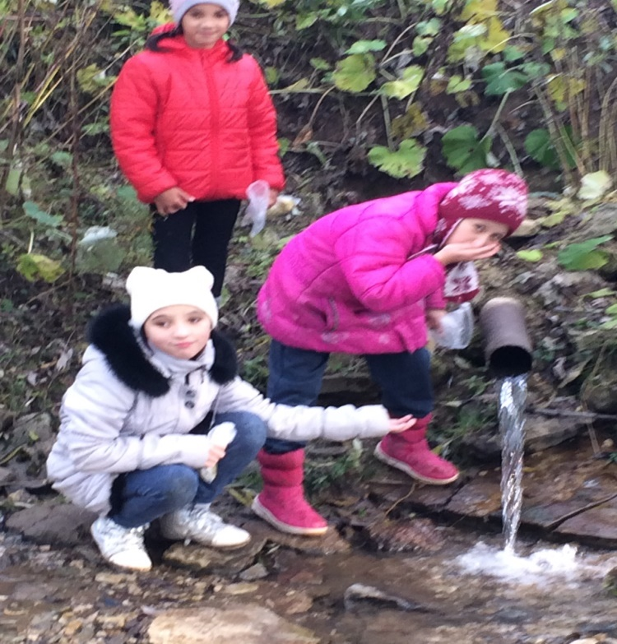

АКЦИЯ : “Чиста планета”
МАКСАТ : «Чисталык –сәламәтлекнең нигезе» – без калдырган чүпләрнең табигатькә зыяны турында аңлату.
№  п/п | Акция этаплары | Укытучының балалар белән башкарган эшләре | Гаиләдәге эшчәнлек
1. | Экологик борчылу:  кешеләр калдырган чүп-чар | Хезмәт десантлары:  «Без чиста ишегалды өчен», «Без чиста урам өчен», «Чиста су өчен» | Хезмәт десанты:  «Чиста ишегалдына чәчәкләр утырту, матурлау»
2. | Әйләнә-тирә мохитнең пычрануы. | Экологик проблемаларны аңлату өчен табигатькә экскурсияләр үткәрү | Экологик сукмакта өмә: кипкән үлән калдыклары җыю, бакчаларны җыештыру, төзекләндерү
3. | Үзеңне табигатьтә тоту кагыйдәләрен өйрәнү. | «Мин планетага нинди файда китердем?» дигән темага рәсем конкурсы | «Чисталык –сәламәтлекнең нигезе» – без калдырган чүпләрнең табигатькә зыяны турында (кәгазь, консерв банкалары, пыяла, фарфор, целлофан пакетлар...) сөйләшү.

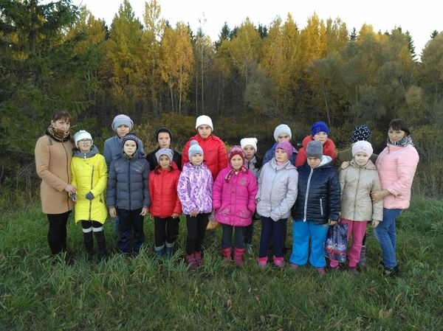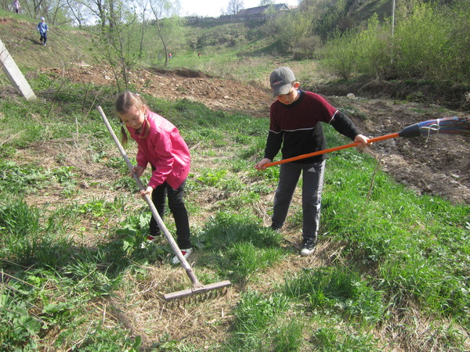

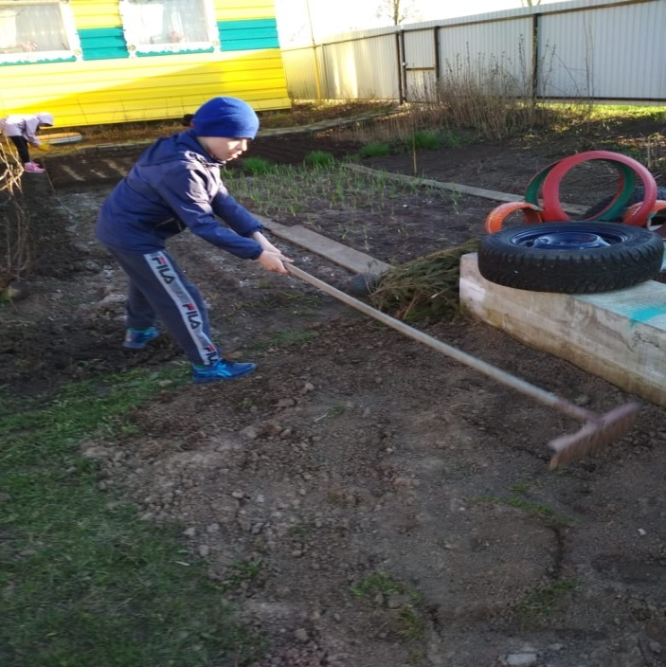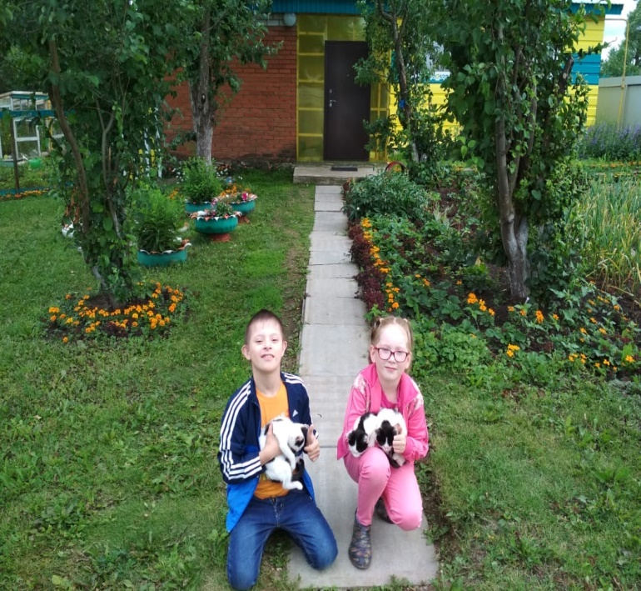

3. Сәламәтлек мөмкинлекләре чикле балалар өчен үткәрелгән чараларның гаиләдә дәвам ителүе.
Өстәмә алган белемнәрне ныгыту максатыннан, проект эшенә гаилә белән җиңел генә башкара алырдай биремнәр сайланды. Һәр гаилә бу акцияләрдә актив катнашты.
Гаилә белән проблемалы участокны табып җыештырдылар, кошларга җимлекләр куйдылар,хәтта карантин вакытында да чишмә буйларын чистартып , сыерчыкларга оялар куйдылар.Юл, елга буйларында чүп җыйдылар. Үзләре чистарткан урыннарга чүп ташламаслар дип ышанып каласы иде....
Һәр укучы үз авылының читләрен карап проблемалы урыннарда фотога тошеп җибәрде, димәк алар күпмедер күләмдә экологик белем алган, табигатьне саклау кирәклеген аңлыйлар .

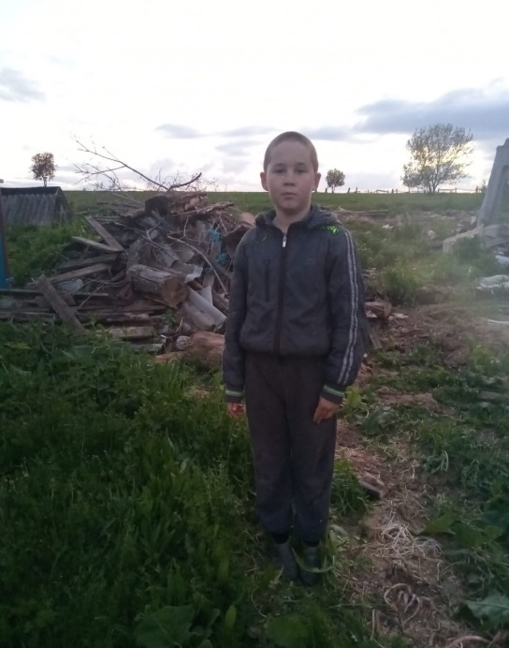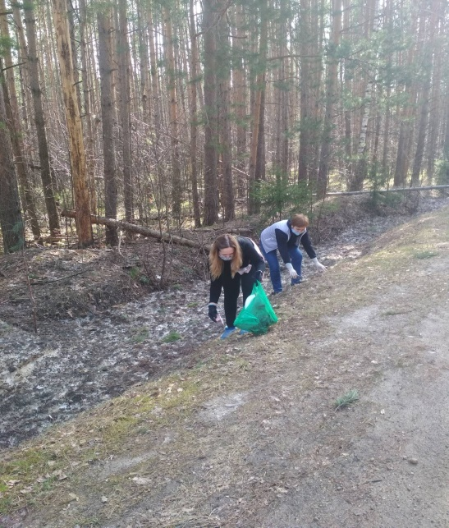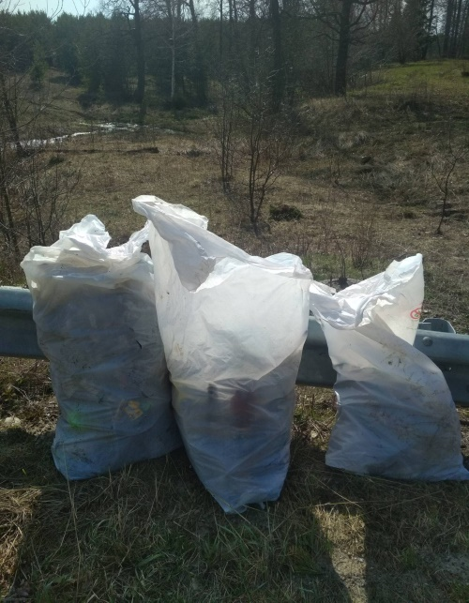

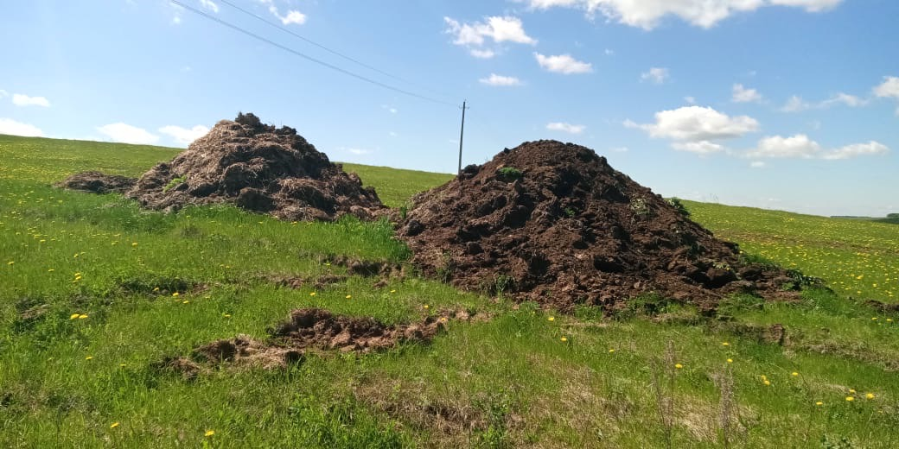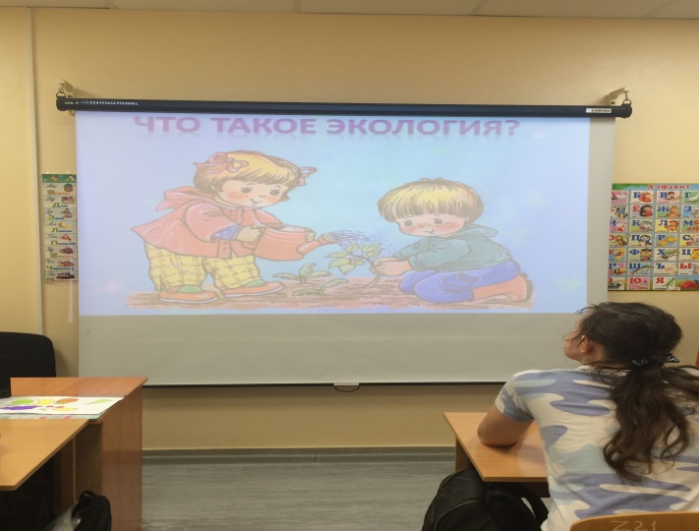

4.Алдагы еллар белән чагыштыру , сораштыру нәтиҗәләре.

Сораштыру | Укучының фамилиясе | 2018-19 уку елы | 2019-20 уку елы
Ничә агач утырттыгыз ? | Димиева Камилә , Димиев Камил | 2 агач | 5 агач елга буена, 2 агач капка төбенә
Ничә агач утырттыгыз ? | Гайфуллин Ленар, Гайфуллин Айрат | 1 агач | 3 агач урамга
Ничә агач утырттыгыз ? | Тазиев Язнур | - | 2 агач чишмә буена
Сыерчык оясы куйдыгызмы? | Сараев Булат | 2 оя | 3 оя
Сыерчык оясы куйдыгызмы? | Гаффанова Ранилә | - | 1 оя
Сыерчык оясы куйдыгызмы? | Шайдуллина Элина | - | -
Кошларга җимлек куйдыгызмы ? | Билалов Дамир | 1 | 1
Кошларга җимлек куйдыгызмы ? | Воронцов Денис | 1 | 2
Ял итү урыннарын чистартуда ничә гаилә катнашты ? | 15 укучы түгәрәккә йөри, проект эшендә 12 гаилә катнашты. | 6 гаилә | 11 гаилә
Өстәмә шөгыльләнүнең укуга йогынтысы | Чтение, Табигать дөньясы, уку фәннәреннән укуга карашның үзгәрүе | 15 укучының 6 сы алдынгы | 15 укучының 9 ы алдынгы
Сез чүпне кая куясыз? | Чокырга, авыл янындагы чүплеккә. | 3 | -
Сез чүпне кая куясыз? | Чүп җыю машинасына, махсус чүп җыю урынына. | 10 | 13
Проект эшендә каташырга теләк белдерүчеләр. | Барлыгы 13 гаилә , 15 укучы. | 12 гаилә  2019-20 уку елында катнаша. | 13 гаилә  2020-21 уку елында эшне дәвам итәргә теләк белдерә.

III . НӘТИҖӘ
Минем гипотезам расланган тулысынча дип саныйм.
Табигатьне саклауга юнәлтелгән һәр чара ихтыяр көче , игътибарлылык , түземлелек тәрбияли , терек һәм терек булмаган табигатьне аңларга, матурлыкны күрә белергә, кеше табигатьнең бер өлеше булуын аңларга өйрәтә.
Укучыларда һәм аларның ата-аналарында әйләнә-тирә мохиткә, тереклеккә сакчыл караш тәрбияләнә.
Экологик тәрбия барышында укытучы, укучылар һәм ата-аналар арасында бер-берсен аңлап эшләү күнекмәләре булдырылды.
Белем алуга кызыксыну артты.
Яңа, мавыктыргыч, кызыклы технологияләр кулланганда гына югары нәтиҗәләргә ирешеп була. Әлеге проект балаларга һәм аларның әти-әниләренә бер үк вакытта яраткан эш белән шөгыльләнергә дә, кызыклы, файдалы эш башкарырга мөмкинлек тудыра.
Табигатьнең безгә биргән байлыгы бәяләп бетергесез, шул байлыкларны югалтмыйча, исраф итмичә саклыйк! Табигать – ул тиңсез хәзинә! Шуның кадерен белик!Табигатебез чиста , матур булса, кешеләр дә сәламәт була.
Сәламәтлек ул – тормыш та, байлык та, шатлык та, матурлык та, кәеф күтәренкелеге дә. Шулай булгач, киләчәктә без үзебезгә дә, бездән соң килгән буынның сәламәтлегенә дә зыян китермәс өчен һәрберебез экологик белемнәргә һәм культурага ия булырга тиешбез.
Туган җиребезне, табигатебезне һәм сәламәтлегебезне күз карасыдай саклыйк , аны сакларга өйрәтик!

IV . ӘДӘБИЯТ
1.Мангутова Л.А., Зефирова Т.П. Популярная экология. – Казань: Экологический фонд РТ, 1997.
2.Чернова Н.М. Экология. – М.: Просвещение, 1998.
3.Лавров С.Б. Глобальные проблемы современности. Ч.1 – 2. – СПб., 1993.
4.Данилов-Данилян В.И. Экология охрана природы и экологическая безопасность. – М.: МНЭПУ, 1997.

